1. 创建一个Person类，包含姓名与年龄两个字段，实例化多个Person类对象，并使用数组存储，要求使用Arrays工具类的sort方法实现数组排序，按照年龄从大到小排序
2. 实现登陆过程中的验证码功能，现在的网页登陆过程中大部分都有验证码，很多验证码是两个数字的算术操作，结果就是验证码，请设计一个程序实现：
   1. 两个数不超过100
   2. 算术操作包括+、-、\*、/四种
   3. 通过随机产生算术表达式，用户输入结果并验证
   4. 统计用户验证所花的时间

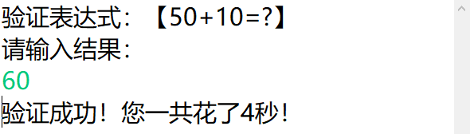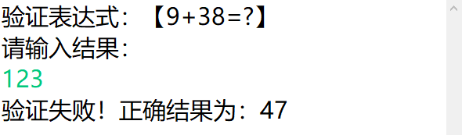

1. 从控制台输入一个日期，再随机产生一个输入日期当年的日期，计算两个日期之间相差的时间。